|  |  |  |  |
| --- | --- | --- | --- |
| Слово | Пример,  рус. | Пример,  англ. | Ваш комментарий о возможностях  морфологического анализатора |
| Существительное | мышь | mouse | При вводе русского слова можно увидеть перевод и морфологическую характеристику, а именно изменение по падежам и числам, при вводе английского слова только варианты перевода |
| Глагол | плакать | cry | Если ввести вариант русского слова, то можно увидеть исходную форму глагола, его перевод, морфологическую характеристику, а на английском только варианты перевода |
| Прилагательное | милый | cute | Если ввести вариант русского слова, то можно увидеть морфологическую характеристику, а на английском только варианты перевода |
| Наречие | сегодня | today | Если ввести вариант русского слова, то можно увидеть морфологическую характеристику, а на английском только варианты перевода |

Уровень 2

|  |  |
| --- | --- |
| Предложение, рус. | Лингвистическая информация,  представлена в синтаксическом анализе |
| Михаил хотел посетить еще музей, расположенный на окраине города, но было поздно, и мы, к счастью, уговорили брата перенести экскурсию на другой день. | (Повеств., невоскл., сложносочин. из трех частей; первая часть двусост., распростр., осложнена обособл. опред.; вторая часть односост., нераспр.; третья часть двусост., распростр., осложнена вводным словом).  Составляем схему.  [ ], но [ ], и [ ]. |
| На улице было ещё пусто; над крышами домов вставало солнце. | **По цели высказывания:** повествовательное  **По интонации:** невосклицательное  **Сложное**  **По наличию главных членов:** двусоставное  **По наличию второстепенных членов:** распространённое  **Не осложнено обращениями, вводными словами и однородными членами**  **Сложносочинённое предложение.** Количество простых предложений: 2. |
| Тоска любви Татьяну гонит, и в лес идет она грустить, и вдруг недвижны очи клонит, и лень ей далее ступить. | **По цели высказывания:** повествовательное  **По интонации:** невосклицательное  **Сложное**  **По наличию главных членов:** двусоставное  **По наличию второстепенных членов:** распространённое  **Осложнено однородными членами**  **Сложносочинённое предложение.** Количество простых предложений: 4. |
| Общий комментарий Приложение устанавливает связь между словами в предложении, и он определяет все части речи слов. Само приложение на статистике. | |

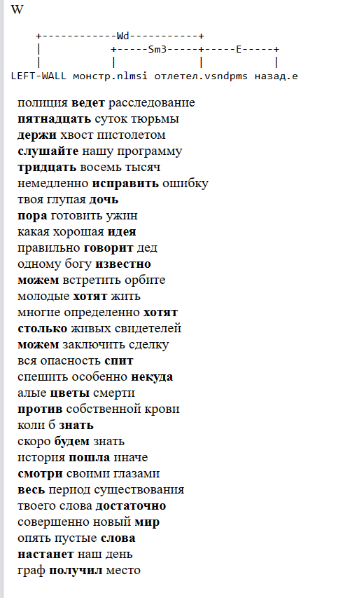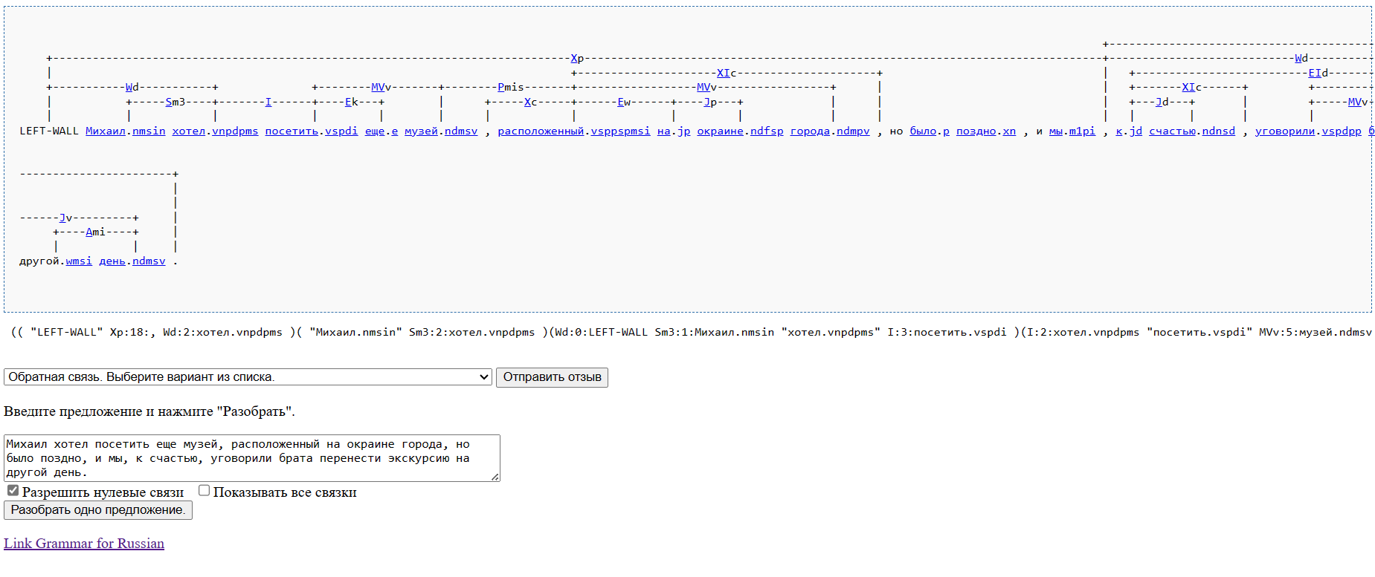

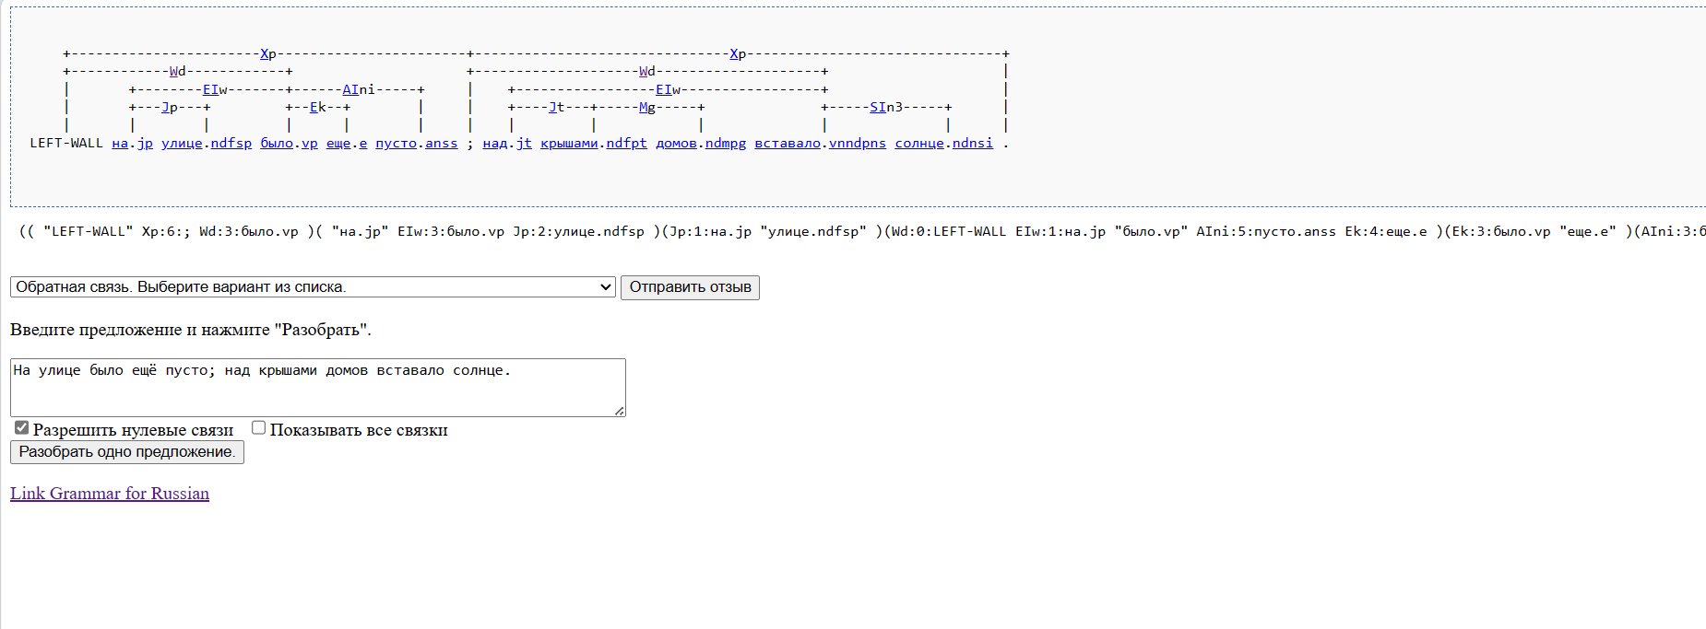

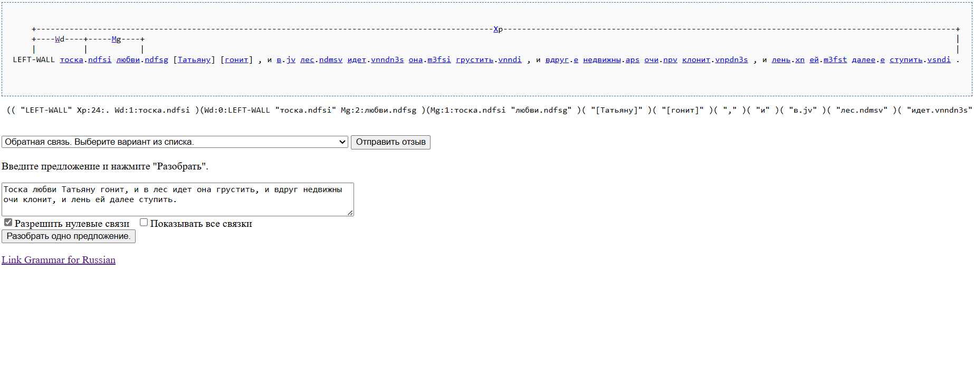

|  |  |
| --- | --- |
| Предложение, англ. | Лингвистическая информация,  представлена в синтаксическом анализе |
| Mikhail wanted to visit another museum located on the outskirts of the city, but it was too late, and we, fortunately, persuaded my brother to reschedule the excursion to another day. |  |
| The street was still empty; The sun was rising over the roofs of the houses. |  |
| The melancholy of love drives Tatiana, and she goes into the forest to be sad, and suddenly her eyes become motionless, and she is too lazy to step further. |  |
| Общий комментарий С помощью этого приложения можно узнать синтаксическую структуру. Приложение помогает определять части речи, синтаксические отношения, зависимость между словами в предложениях. | |

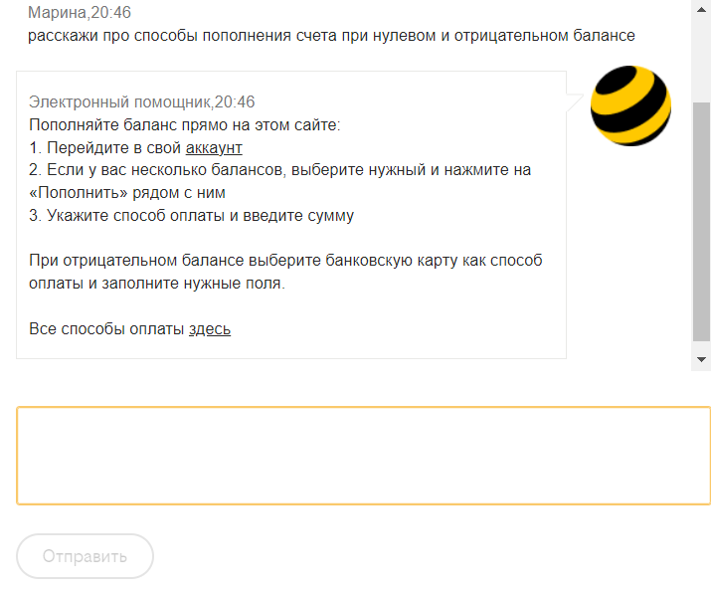

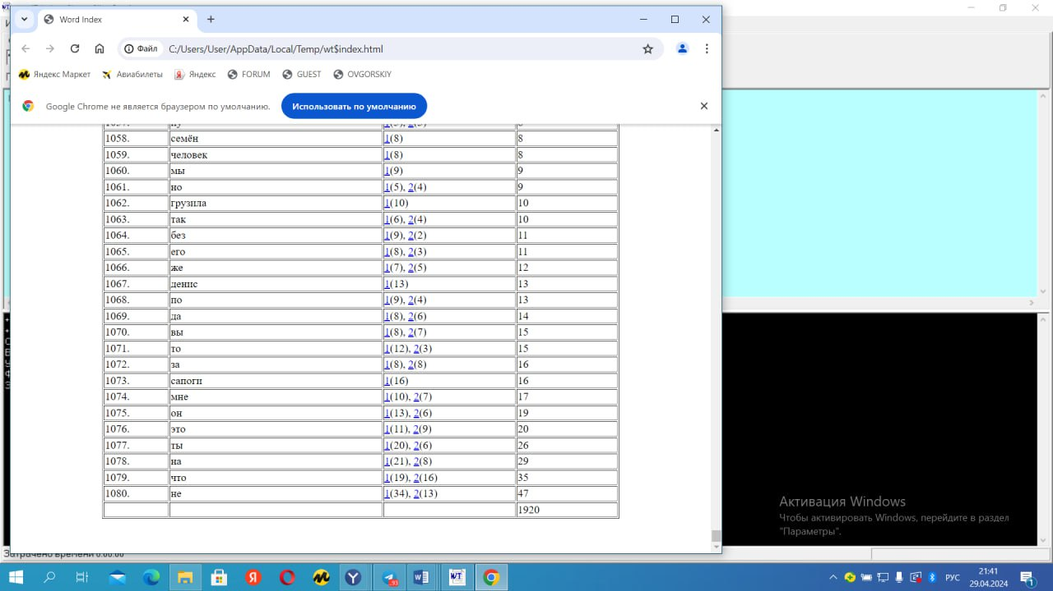

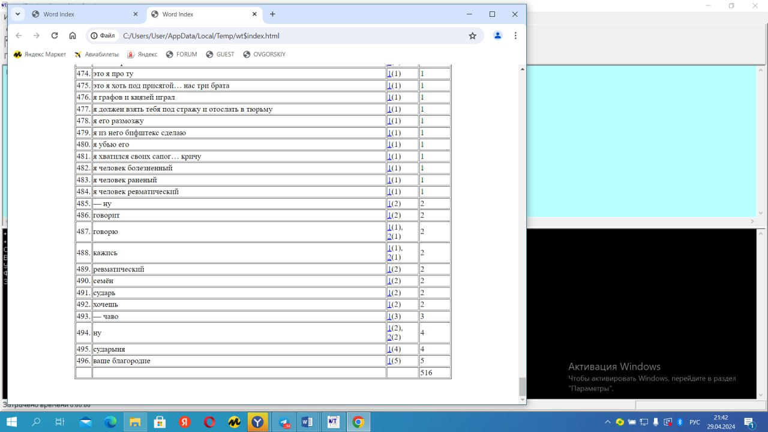

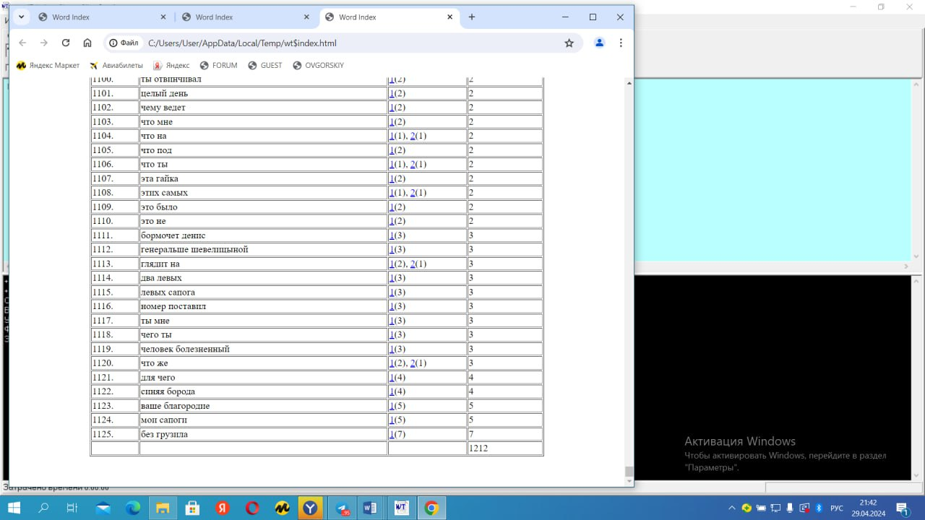

Уровень 1.

Задание 1.

# [**T**](https://text-mining-tool.softonic.ru/)ext Mining Tool

## SAS Text Miner

## DiscoverText

## IBM Watson

## Google Cloud NLP

## MeaningCloud

## Textable

## Loginom Community

## RapidMiner

## Apache OpenNLP

## Протестируем некоторые приложения:

## 1. Loginom Community

## - Плюсы:

## - Простой в использовании интерфейс.

## - Предоставляет широкие возможности для анализа данных и построения моделей.

## - Может быть бесплатным для некоторых функций.

## - Минусы:

## - Ограниченные возможности бесплатной версии.

## - Не так мощный как некоторые другие инструменты.

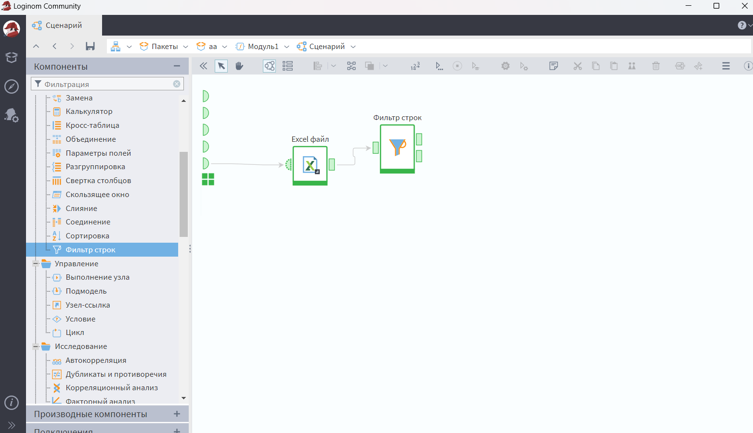

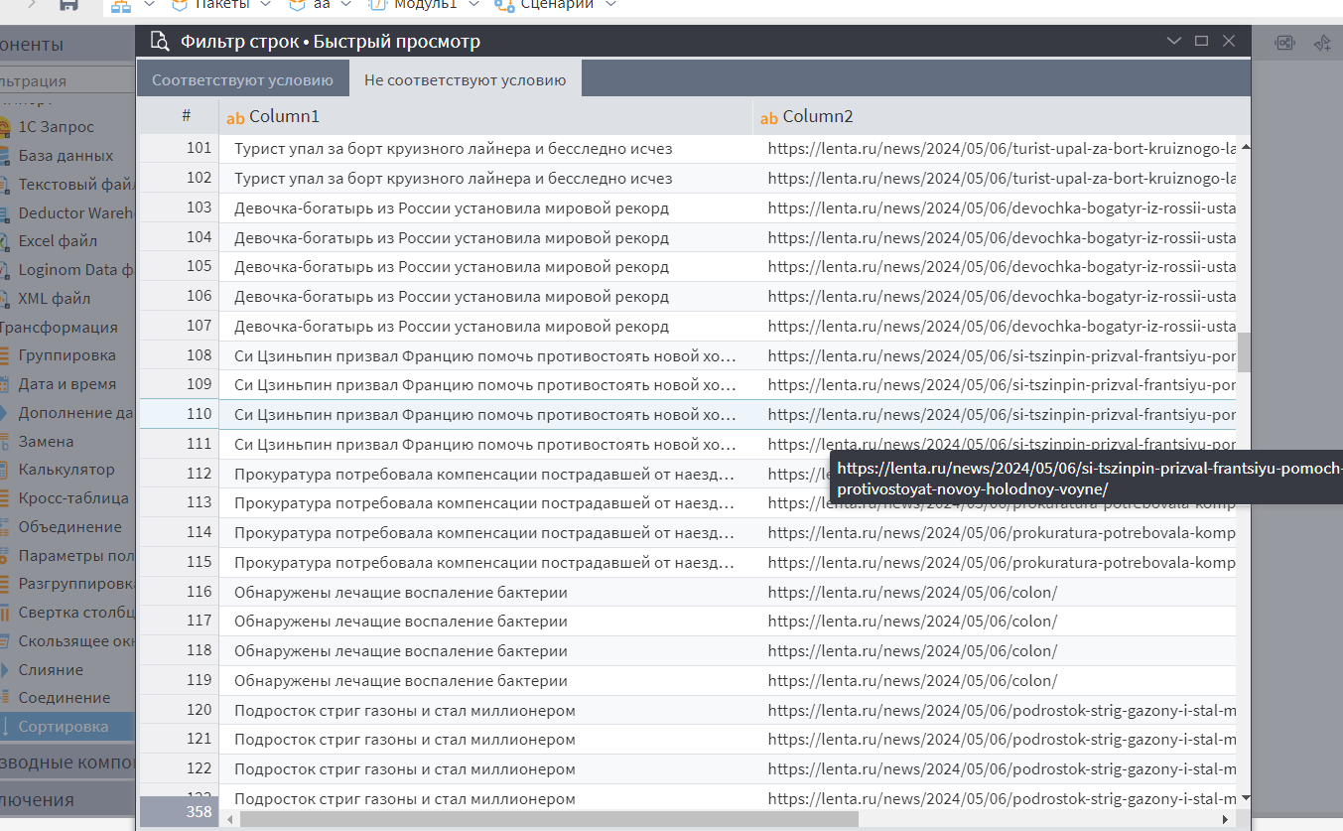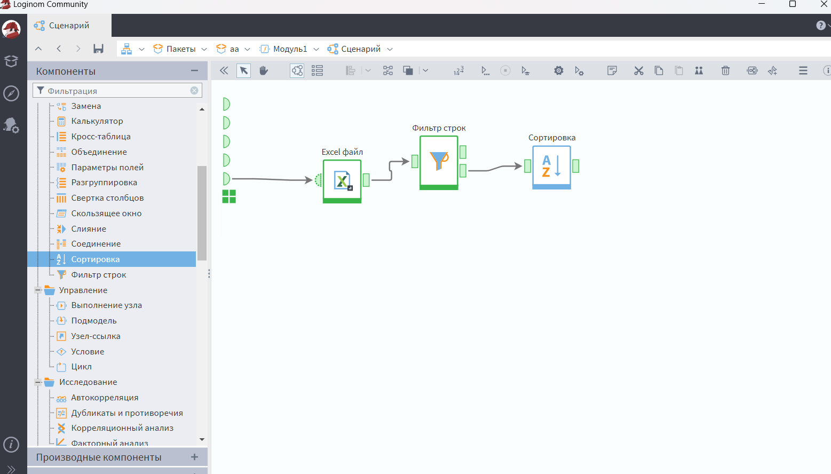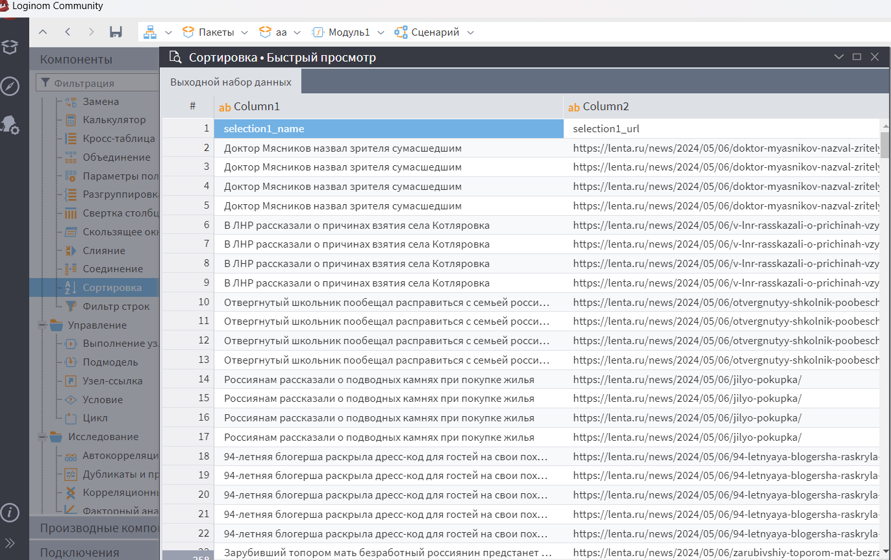

## 2. RapidMiner

## - Плюсы:

## - Обширные возможности для работы с данными и построения моделей.

## - Поддерживает различные методы машинного обучения.

## - Имеет большое сообщество пользователей.

## - Минусы:

## - Не всегда прост в использовании для начинающих.

## - Платный доступ к расширенным функциям.

**3.** Orange

- Плюсы:

- Интуитивно понятный визуальный интерфейс.

- Широкий выбор методов анализа данных и машинного обучения.

- Бесплатное и открытое программное обеспечение.

- Минусы:

- Могут возникнуть ограничения при работе с большими объемами данных.

- Некоторые продвинутые функции доступны только в платной версии.

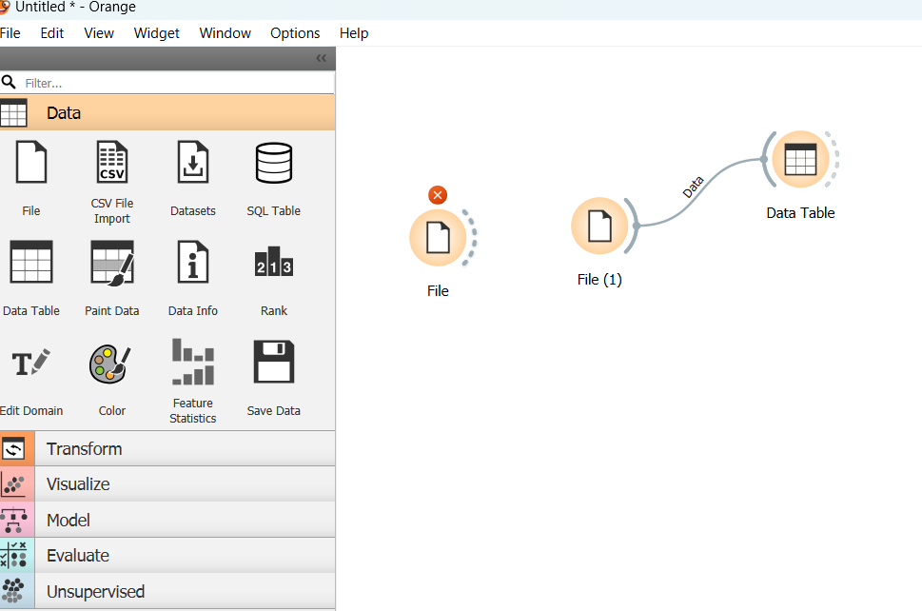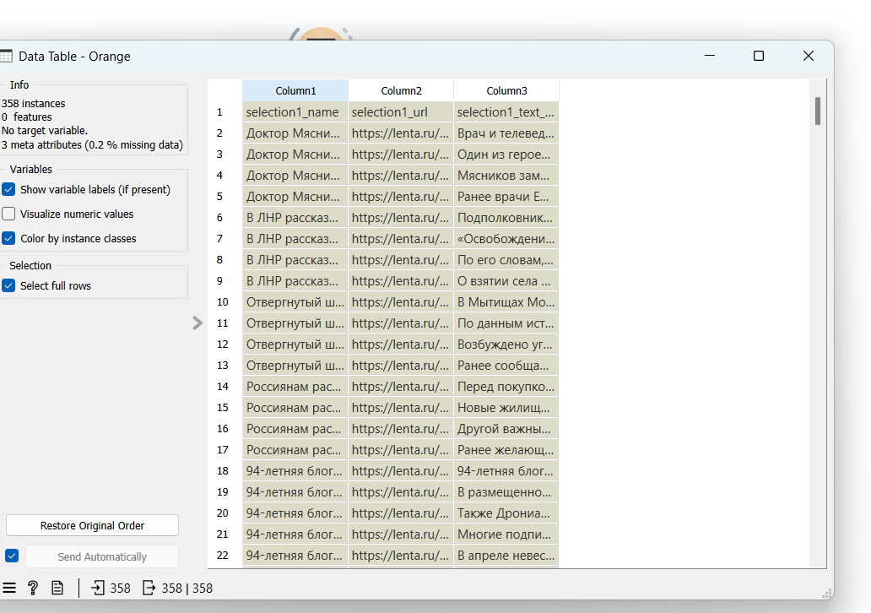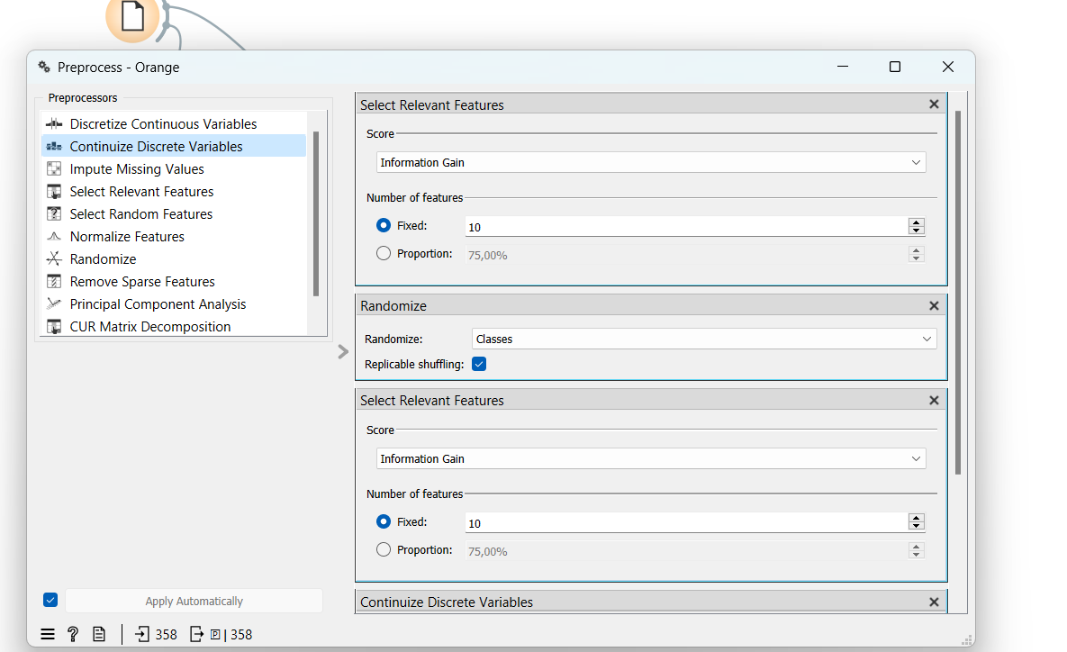

**4.** KNIME

## - Плюсы:

## - Мощные возможности интеграции данных из различных источников.

## - Поддерживает широкий спектр методов машинного обучения и анализа данных.

## - Большое сообщество пользователей и множество плагинов.

## - Минусы:

## - Может потребоваться время для освоения из-за сложности интерфейса.

## - Некоторые продвинутые функции могут быть доступны только в платной версии.

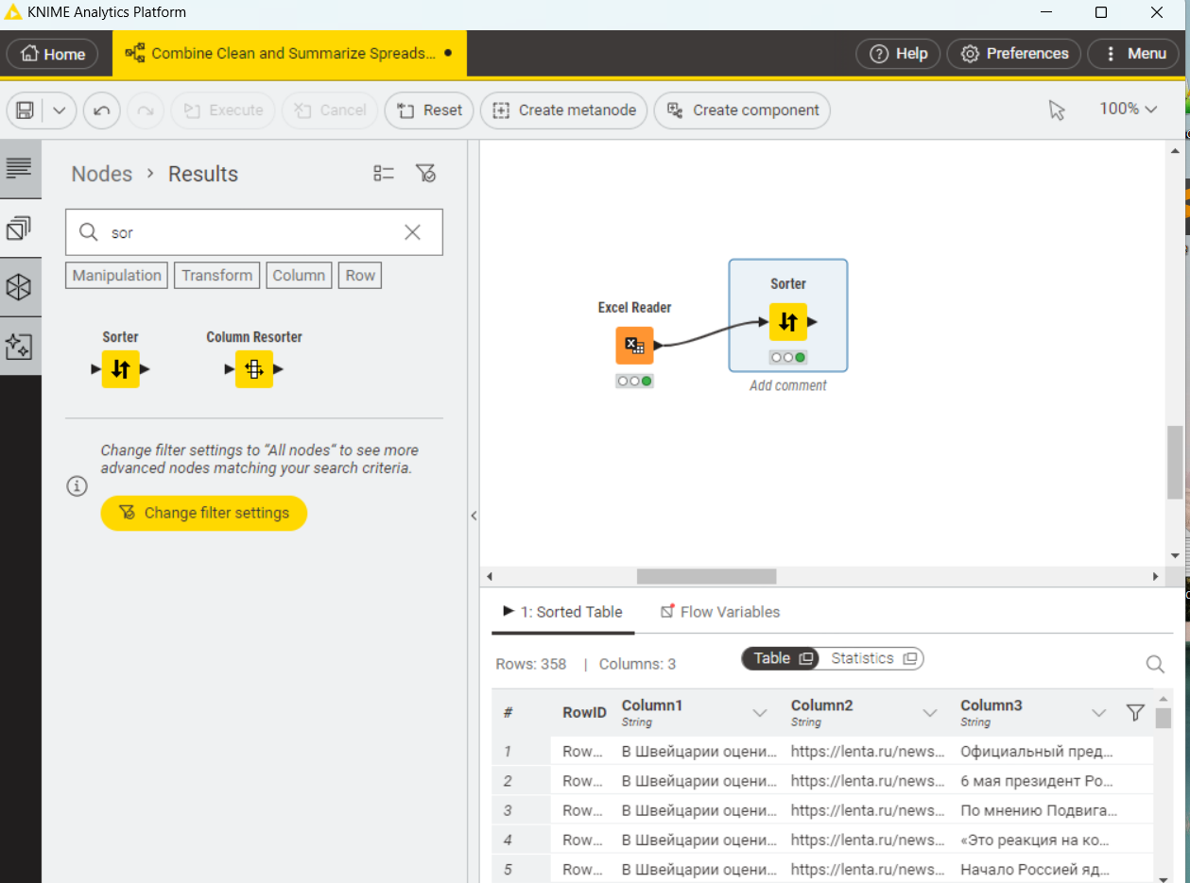

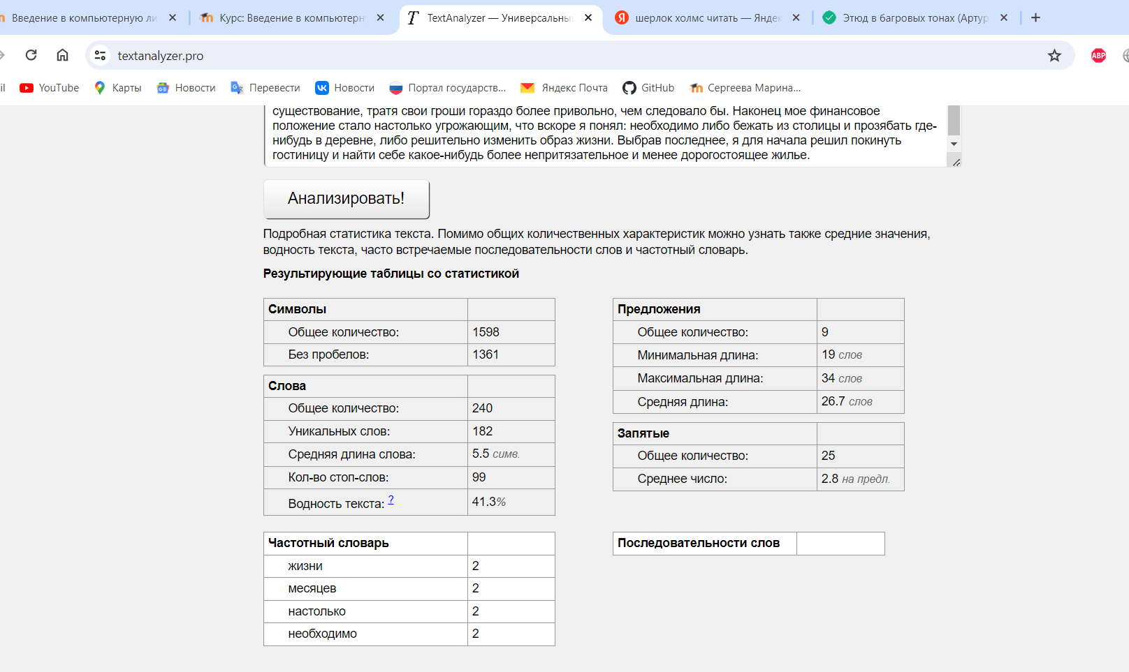

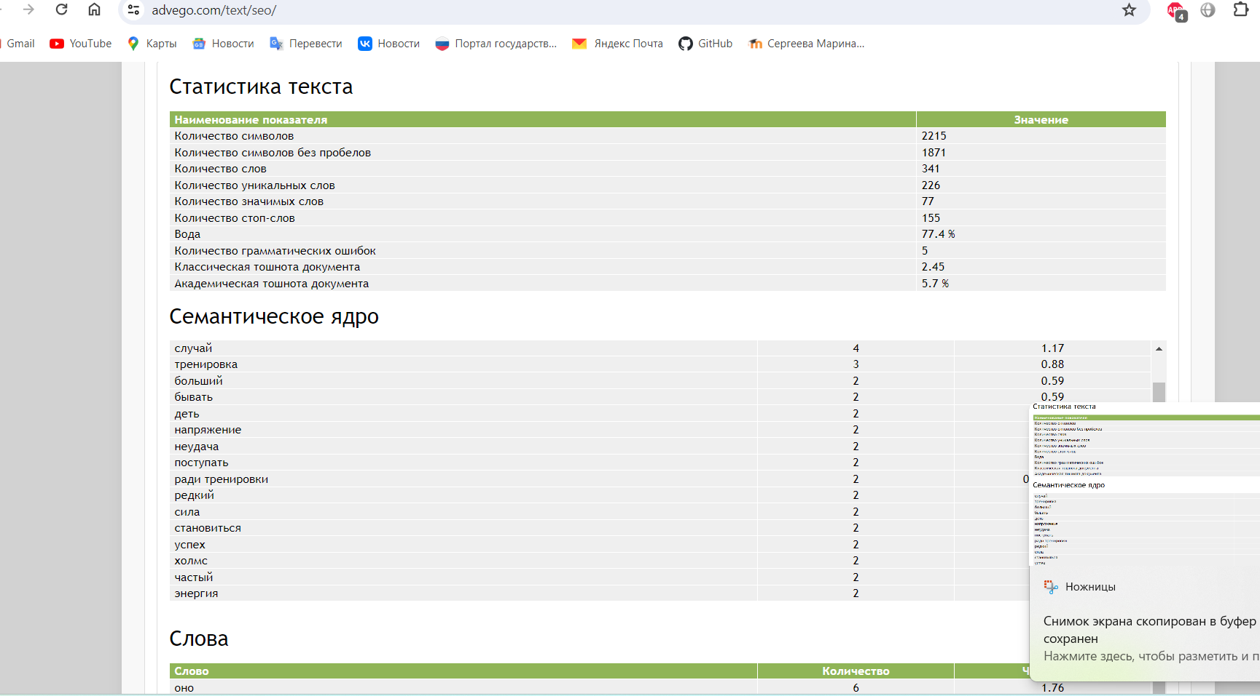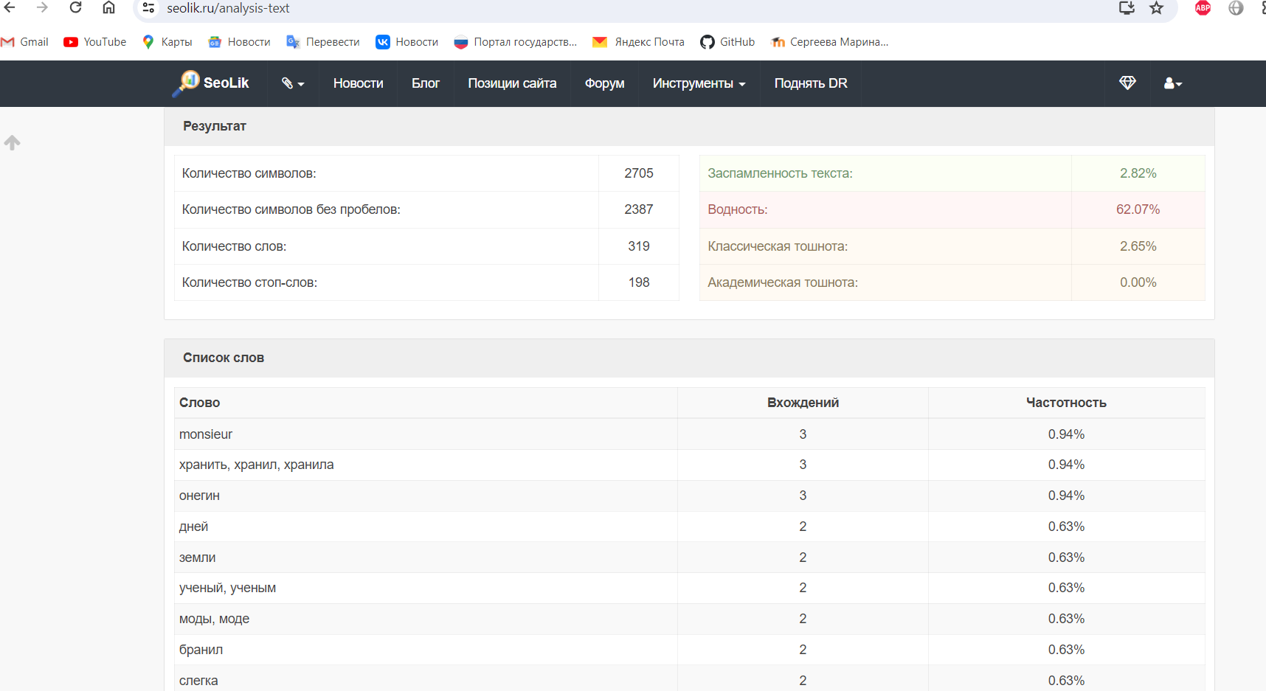

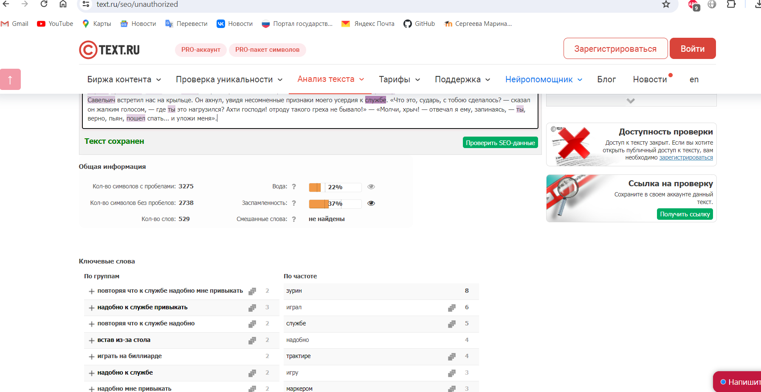

Уровень 3

**Задание 2.**

**1.**

|  |  |  |  |
| --- | --- | --- | --- |
| Слово | Машинная основа | Слово | Машинная основа |
| семья | Сем | окружать | Окруж |
| весна | Весн | сидеть | Сид |
| дело | Дел | друг | Друг |
| пианино | пианин | ты | Ты |
| стремительный | Стремител | желтый | Желт |
| развивать | развив | петь | Пет |

**2.** - основе пис# соответствуют типовые парадигмы для описания слов писать и письмо;

- основе игра# соответствуют типовые парадигмы для описания слов играть и играющий.

**3.** Исходные формы выделенных словоформ:

1. косой (прилагательное) - коса (существительное)

2. косой (прилагательное) - коса (существительное)

3. косить (глагол) - косить (глагол)

4. косить (глагол) - коса (существительное)

Данный текст иллюстрирует следующие виды омонимии:

- Гомонимия слов разных частей речи: "косой" как прилагательное и существительное;

- Гомонимия слов одной части речи: "косить" как глагол и "коса" как существительное.

Since the outset of the war, Mr. Biden has faced criticism from Arab Americans and Palestinians who have said they don’t hear Mr. Biden talk about the plight of their people with the same empathy and emotion that he uses to describe Israel and the Jewish people.

The leader of the World Food Program has said that parts of Gaza are experiencing a “[full-blown famine](https://www.nytimes.com/2024/05/04/world/middleeast/gaza-famine-mccain-israel.html),” in part because of Israel blocking humanitarian aid.

Jewish groups [have been pressuring the administration](https://www.jta.org/2024/05/03/politics/large-jewish-organizations-boycotted-a-meeting-with-the-education-secretary-because-progressive-jewish-groups-would-be-present) to take firmer policy steps to combat antisemitism on college campuses, in particular. On Tuesday, the Biden administration fulfilled some of those requests.

The Education Department’s Office for Civil Rights [released new guidance](https://www2.ed.gov/about/offices/list/ocr/letters/colleague-202405-shared-ancestry.pdf) to every school and college outlining examples of antisemitic discrimination, as well as other forms of hate, that could lead to investigations for violating Title VI of the Civil Rights Act.

The law prohibits discrimination based on race, color and national origin, [and the department has interpreted it](https://www2.ed.gov/about/offices/list/ocr/docs/ocr-factsheet-shared-ancestry-202301.pdf) as extending to Jewish students. Since the Oct. 7 attack, the department has opened more than 100 investigations into complaints about antisemitism and other forms of discrimination. The administration also announced that the Department of Homeland Security would also offer new resources, including an online campus safety resource guide.

|  |  |  |
| --- | --- | --- |
| **Слово** | **Количество** | **Частота, %** |
| that | 6 | 2.69 |
| department | 4 | 1.79 |
| jewish | 4 | 1.79 |
| administration | 3 | 1.35 |
| biden | 3 | 1.35 |
| discrimination | 3 | 1.35 |
| israel | 3 | 1.35 |
| about | 2 | 0.90 |
| antisemitism | 2 | 0.90 |
| campus | 2 | 0.90 |
| civil | 2 | 0.90 |
| college | 2 | 0.90 |
| describe | 2 | 0.90 |
| emotion | 2 | 0.90 |
| empathy | 2 | 0.90 |
| for | 2 | 0.90 |
| form | 2 | 0.90 |
| investigation | 2 | 0.90 |
| new | 2 | 0.90 |
| other | 2 | 0.90 |
| part | 2 | 0.90 |
| resource | 2 | 0.90 |
| right | 2 | 0.90 |
| said | 2 | 0.90 |
| since | 2 | 0.90 |
| use | 2 | 0.90 |
| act | 1 | 0.45 |
| aid | 1 | 0.45 |
| american | 1 | 0.45 |
| announce | 1 | 0.45 |
| antisemitic | 1 | 0.45 |
| arab | 1 | 0.45 |
| attack | 1 | 0.45 |
| base | 1 | 0.45 |
| because | 1 | 0.45 |
| block | 1 | 0.45 |
| can | 1 | 0.45 |
| color | 1 | 0.45 |
| combat | 1 | 0.45 |
| complaint | 1 | 0.45 |
| criticism | 1 | 0.45 |
| don | 1 | 0.45 |
| education | 1 | 0.45 |
| every | 1 | 0.45 |
| example | 1 | 0.45 |
| experience | 1 | 0.45 |
| extend | 1 | 0.45 |
| faced | 1 | 0.45 |
| famine | 1 | 0.45 |
| firm | 1 | 0.45 |
| food | 1 | 0.45 |
| fulfil | 1 | 0.45 |
| full-blown | 1 | 0.45 |
| gaza | 1 | 0.45 |
| groups | 1 | 0.45 |
| guidance | 1 | 0.45 |
| guide | 1 | 0.45 |
| hate | 1 | 0.45 |
| hear | 1 | 0.45 |
| homeland | 1 | 0.45 |
| humanitarian | 1 | 0.45 |
| including | 1 | 0.45 |
| interpret | 1 | 0.45 |
| law | 1 | 0.45 |
| lead | 1 | 0.45 |
| leader | 1 | 0.45 |
| more | 1 | 0.45 |
| national | 1 | 0.45 |
| oct | 1 | 0.45 |
| offer | 1 | 0.45 |
| office | 1 | 0.45 |
| online | 1 | 0.45 |
| open | 1 | 0.45 |
| origin | 1 | 0.45 |
| outline | 1 | 0.45 |
| outset | 1 | 0.45 |
| palestinian | 1 | 0.45 |
| particular | 1 | 0.45 |
| plight | 1 | 0.45 |
| policy | 1 | 0.45 |
| pressuring | 1 | 0.45 |
| program | 1 | 0.45 |
| prohibit | 1 | 0.45 |
| race | 1 | 0.45 |
| release | 1 | 0.45 |
| request | 1 | 0.45 |
| safety | 1 | 0.45 |
| same | 1 | 0.45 |
| school | 1 | 0.45 |
| security | 1 | 0.45 |
| step | 1 | 0.45 |
| student | 1 | 0.45 |
| talk | 1 | 0.45 |
| title | 1 | 0.45 |
| tuesday | 1 | 0.45 |
| violate | 1 | 0.45 |
| war | 1 | 0.45 |
| well | 1 | 0.45 |
| will | 1 | 0.45 |
| world | 1 | 0.45 |

**5.** - Сам - выражает идею индивидуальности, относящейся к субъекту действия или являющейся основой для других объектов.

- Кто-то - указывает на неопределенное лицо или существо, отличное от говорящего и адресата.

- Иметь - обозначает наличие у субъекта какого-либо объекта, качества или свойства.

- Заставлять - означает принуждать, вынуждать кого-либо совершать какое-либо действие.

- Переставать - указывает на прекращение действия, переход из состояния активности в состояние пассивности.

- Начинать - обозначает начало действия, процесса или состояния.

- Не - отрицательная частица, используемая для отрицания действия или свойства.

- Приобретать - получать что-то новое, становиться обладателем.

- Утрачивать - терять что-то, лишаться владения.

- Сохранять - поддерживать в наличии, не терять.

- Лишать - лишать кого-то чего-то, отбирать у кого-то что-то.

**6.**

А              Говорите!

Б    Меня волнует погода.

А              Как давно вас волнует погода?

Б     С тех пор, как умерла моя мать.

А              Расскажите больше о Вашей семье.

Б      Они все в области компьютеров.

А              Машины пугают вас.

Б      Нет

А-машина, Б-человек. У человека больше эмоциональной составляющей, у машины все очень прямолинейно и холодно.